收心在圈子里的坑蒙拐骗…之路
先跟大家说说我的经历
一开始我在圈子里认识的收心 他帮我去联系我前世兄弟 之后 他一连窜的说自己
是御龙 又说自己是剑灵 他说自己是御龙 剑灵是附他身的 我因为收心认识的
剑灵 之后跟剑灵处对象 跟剑灵说话都是透过收心
- 收心骗钱 每次我有钱 他都跟我要 我每次都给他 我发工资他 也要 他还欠别人的钱（多少不计数）
- 他骗了不止我 还有我的朋友 两位其他小姐姐不知道多少个
- 自己脑子有病 举列子 每次都跟我说 要用2元或者几块 买彩票 中大奖
中个几千万 （10次绝对有） 还说自己借了高利贷 说了一共3次 都是警察叔叔帮他解决的 还说拿手中的几百块创业 说自己能有钱 作者在这吐槽一句 傻逼 傻逼 大傻逼
- 让我的两位朋友被鬼缠 让我朋友联系什么 钟馗 吞天兽 他自己都搞不清楚
- 我记得有个姑娘骂他 意淫兽…大家自己体会
- 收心还在一个未成年的孩子面前满嘴跑火车，说把谁睡了什么的 还说谁谁谁很shuang
什么高 chao 还说要洞房 （请大家自行想象）

以下放图
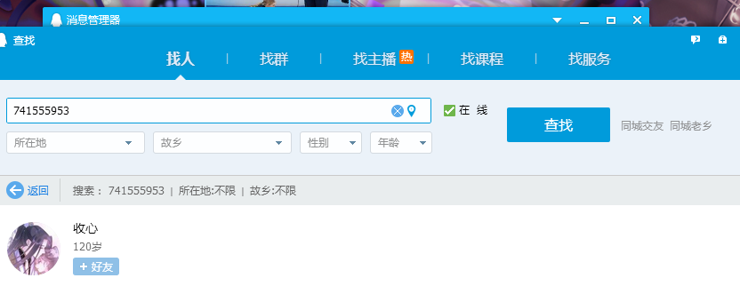
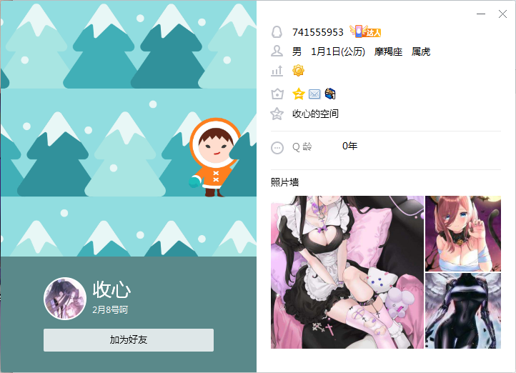
以上附带收人本人QQ两张

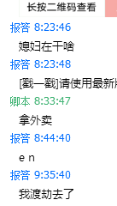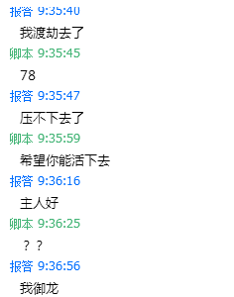
剑灵 御龙齐刷刷上阵

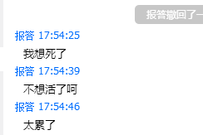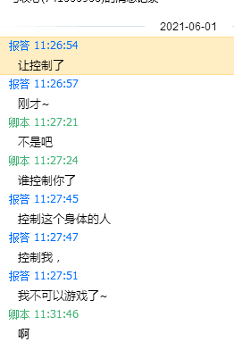
像个神经病 说什么控制不住自己脾气整天要死要活

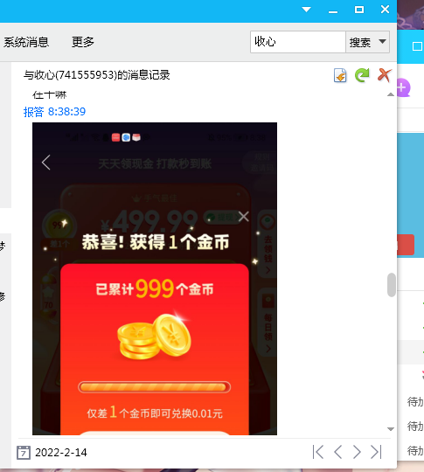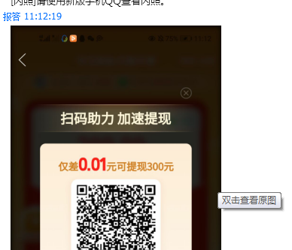
拼多多都信 6666666
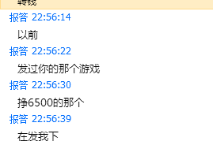
手机挣钱游戏都信 ..NB
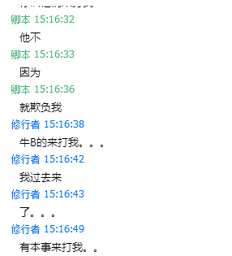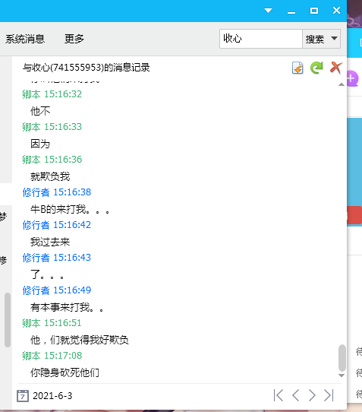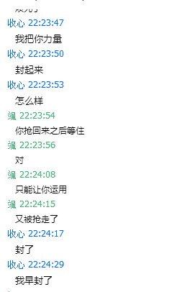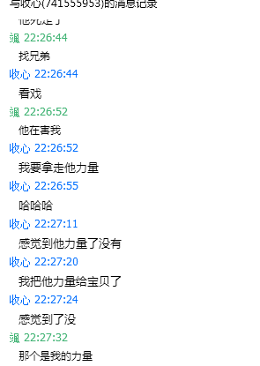

装剑灵打架
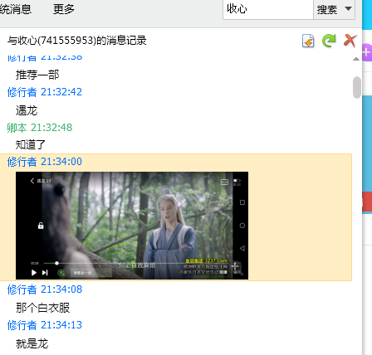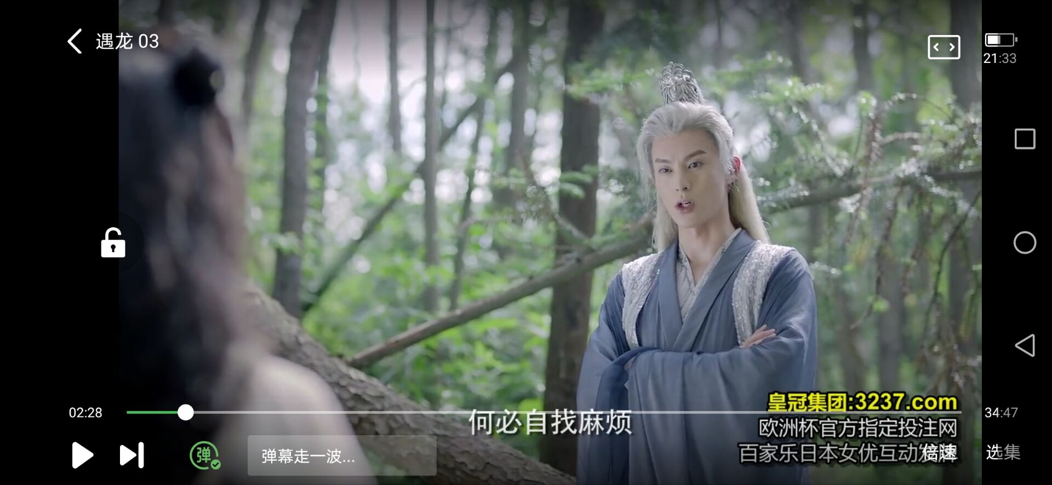
说这就是御龙样子 白头发的
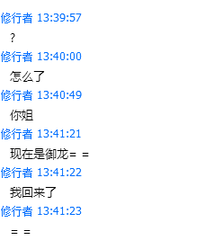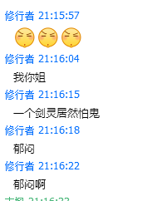
大家自己看


我跟剑灵在一起 他说的

然后他还忽悠我姐妹让我姐妹链接什么什么钟馗，吞天兽还有些什么乱七八糟的
（在此声明：我姐妹当时懵懵懂懂的就被这收心忽悠着走），我姐妹问那收心链
接的事情，收心却说什么不知道什么的….

继续忽悠我姐妹


我姐妹记得的收心说过的话：
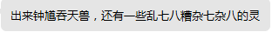
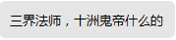
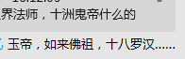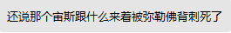


总的来说

骗圈子里的人
大家小心！！！！！！！！！！！！！！！！！！！！！！！！！！！！！！！！
这算是我们姐妹给大家告个醒，珍爱生命 ，远离收心
（以上内容都经由我们全部经历人同意才爆出来的）

